 | Всемирная конференция радиосвязи (ВКР-23)  Дубай, 20 ноября – 15 декабря 2023 года |  | 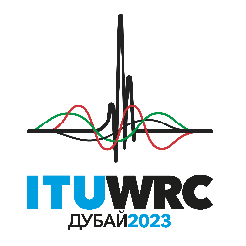
ПЛЕНАРНОЕ ЗАСЕДАНИЕ |  | Документ 3-R
 |  | 17 мая 2023 года
 |  | Оригинал: английский
Записка Генерального секретаря
отчет подготовительного собрания к конференции для всемирной конференции радиосвязи 2023 года
По просьбе Директора Бюро радиосвязи имею честь представить Конференции Отчет Подготовительного собрания к конференции (ПСК), подготовленный в соответствии с Резолюцией 1399 Совета МСЭ и утвержденный на второй сессии ПСК для ВКР-23 (Женева, 27 марта – 6 апреля 2023 г.). Настоящий документ размещен в электронном варианте по адресу: https://www.itu.int/md/R19-CPM23.2-R-0001/en.
Дорин Богдан-Мартин Генеральный секретарь

